Лабораторная работа N1

Выполнил: Авраменко Роман Александрович
Группа: 453503
Тема: Система контроля версий Git.
Цель: Познакомиться с возможностями и получить практические навыки работы с системой контроля версий Git.

Задание:
1. Подготовьте рабочее окружение в соответствии с типом вашей
операционной системы
a. Установите Git
b. Выполните базовую настройку

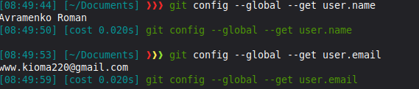
2. Создайте структуру папок (использовать командную строку)

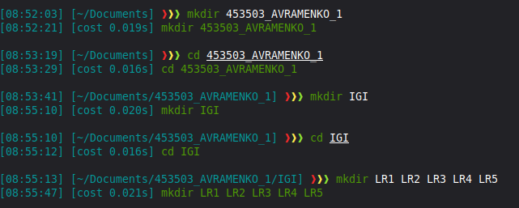
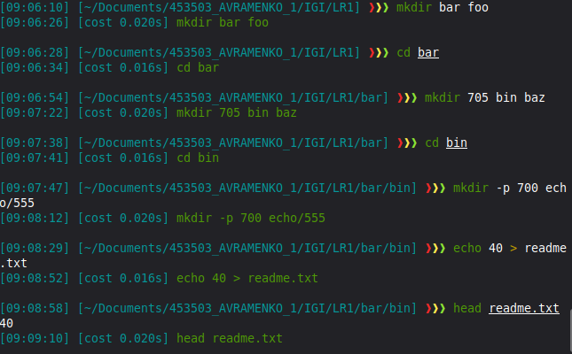
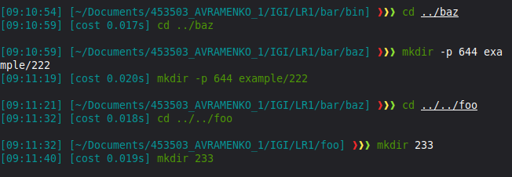
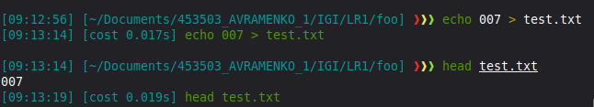
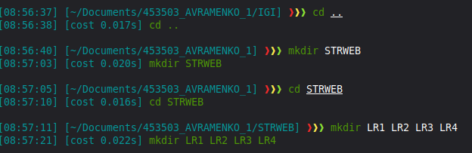

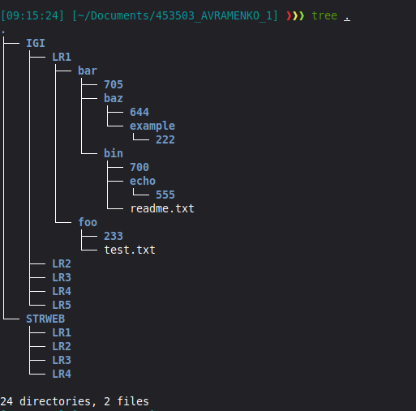
Поместите их в репозиторий Git на своем локальном компьютере:
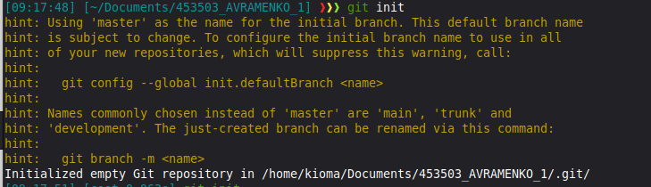
3. Создайте репозиторий внутри папки LR1 с помощью клонирования проекта с
сайта github.com
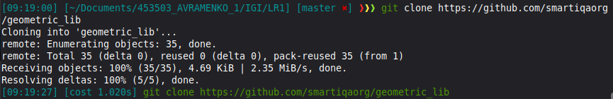

4. Выполните следующие действия, каждый раз проверяя состояние файлов в
локальном репозитории до и после выполнения операции:
a. сделайте индексацию нескольких файлов в вашем Git-репозитории (git
add ...),
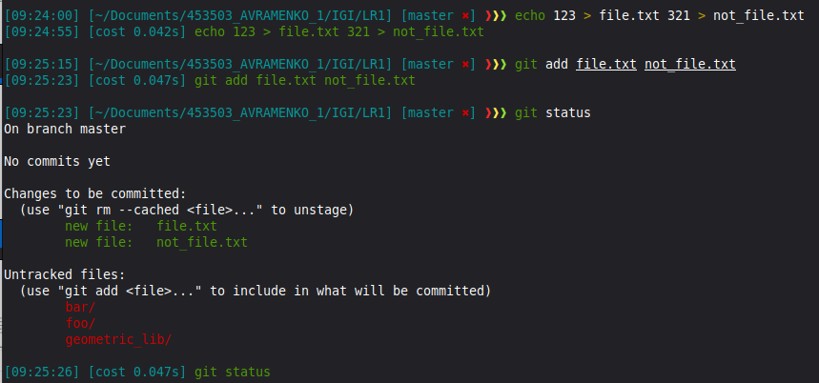
b. внесите изменения в файлы,
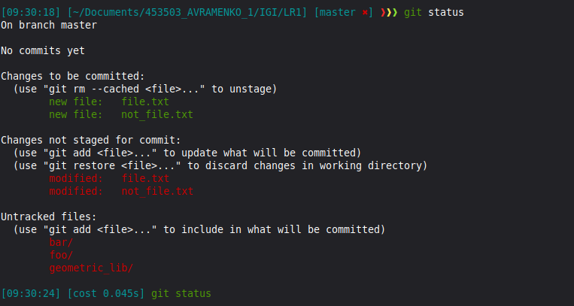

c. выполните коммиты к проиндексированным файлам,
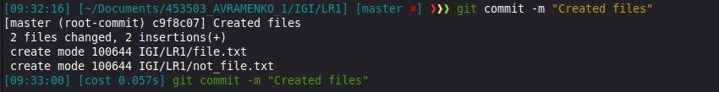
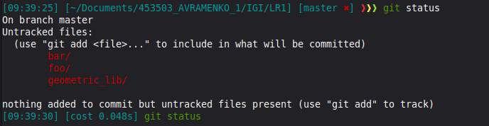

d. добавьте и удалите файлы (один и группу файлов с определенным
расширением)
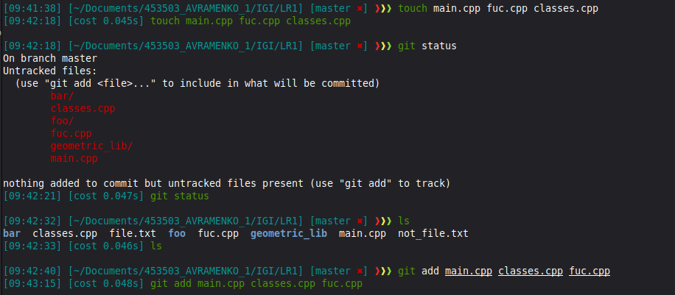
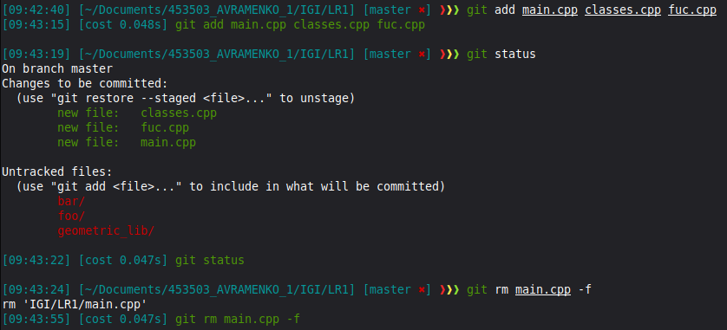

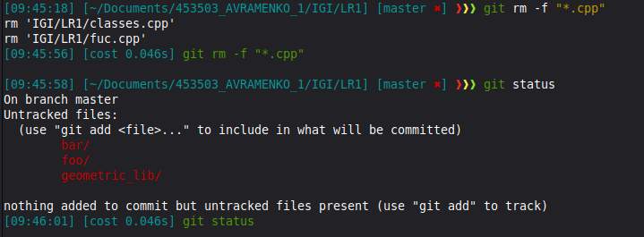
e. переименуйте файлы
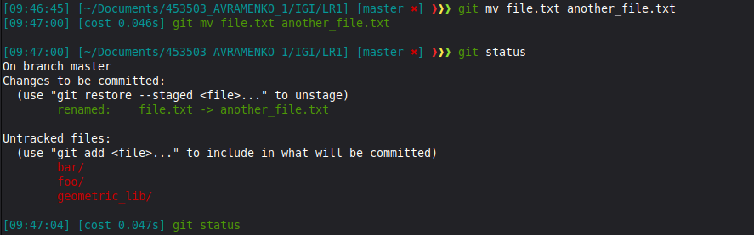
f. создайте для IGI и STRWEB, а также для каждой ЛР, вложенной в них,
отдельные ветки, поместите файлы на соответствующие ветки

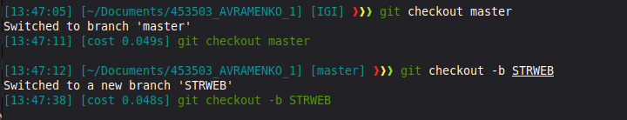

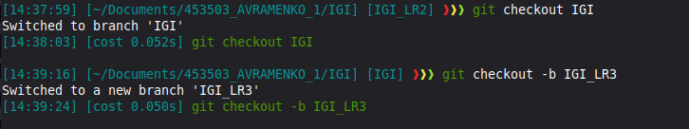

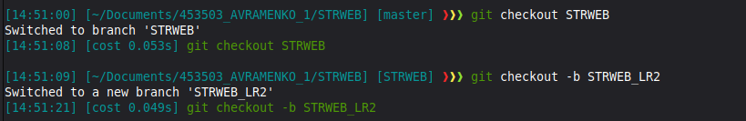
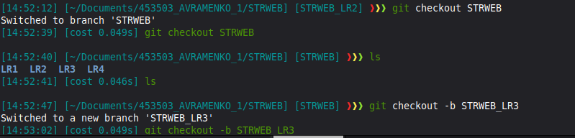
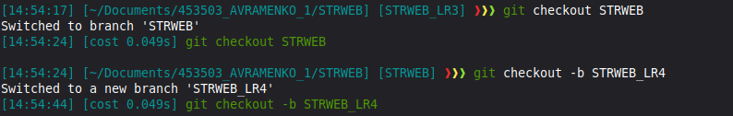
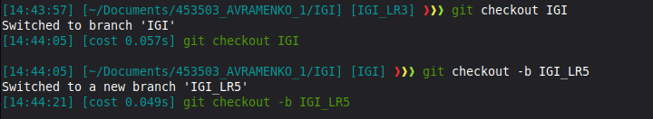
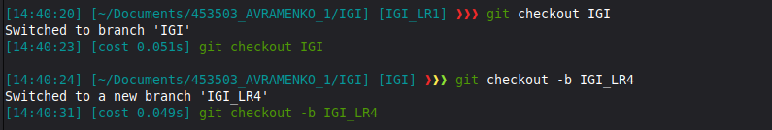
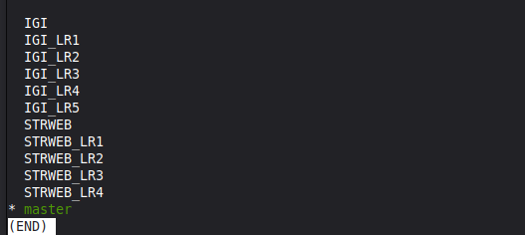
g. выведите историю коммитов: полностью и с ограничением вывода –
отобрать только последние, до и после указанной даты, по автору
файлов, коммитов (флаги n, since, after, until, before, author, committer,

grep)

git log:
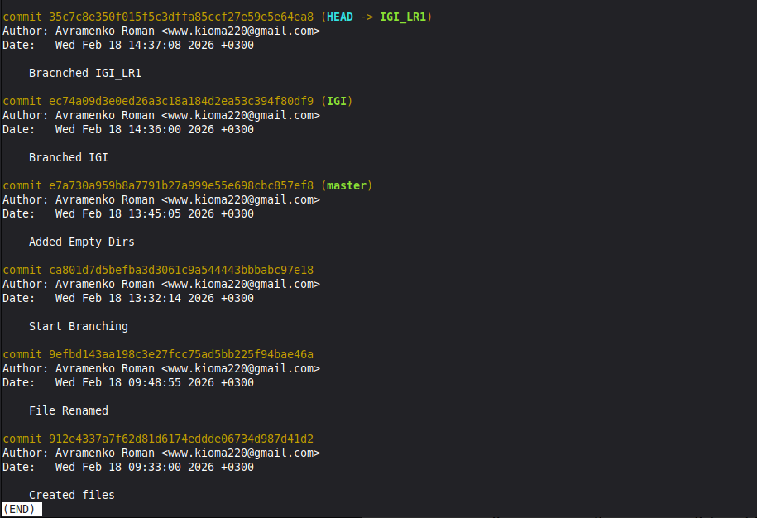
git log -n 3:
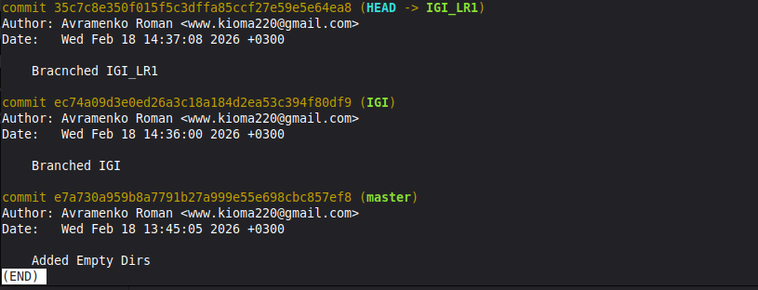

git log –since “13:00:00”
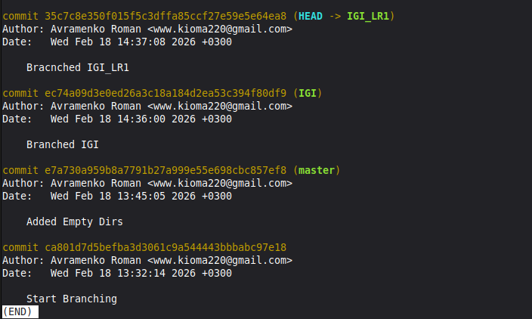
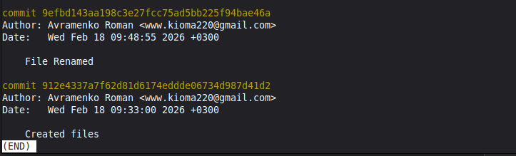
git log –before “13:00:00”

git log –author=Roman

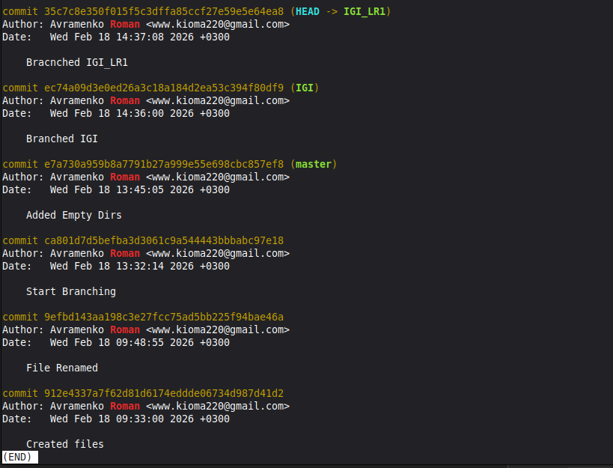
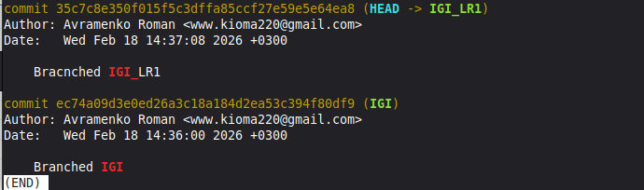
git log --grep=”IGI_*”

h. исследуйте флаги для git log: p , stat ,shortstat, name-only, name-status,
relative-date, pretty, graph,

git log -p (разность коммитов)
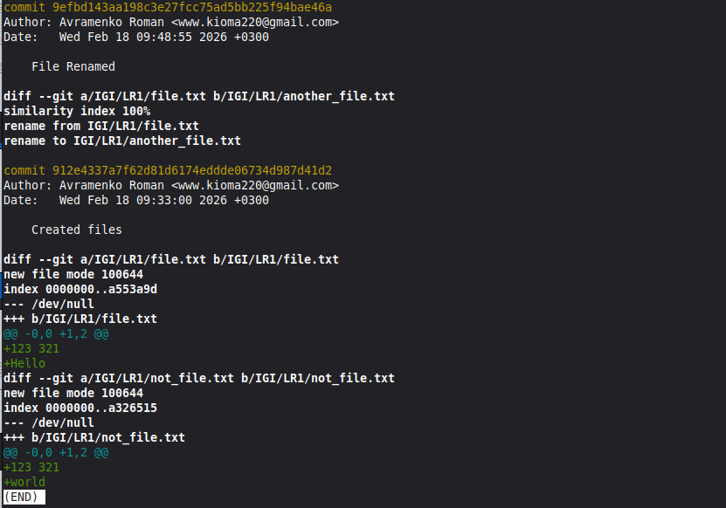
git log –stat (статитстика)
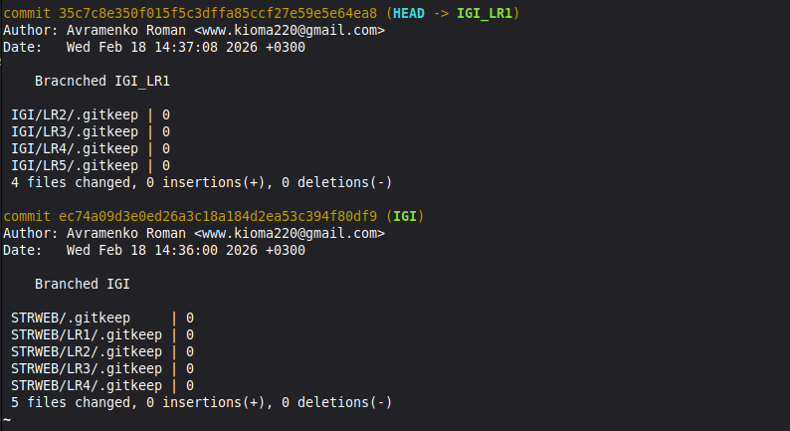

git log –shorstat:

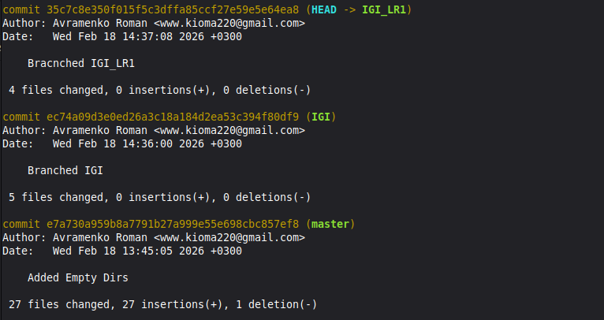
git log –name-only (названия изменненных файлов)

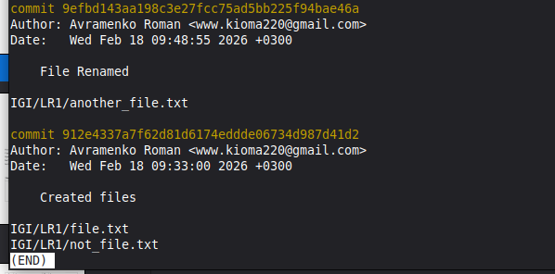
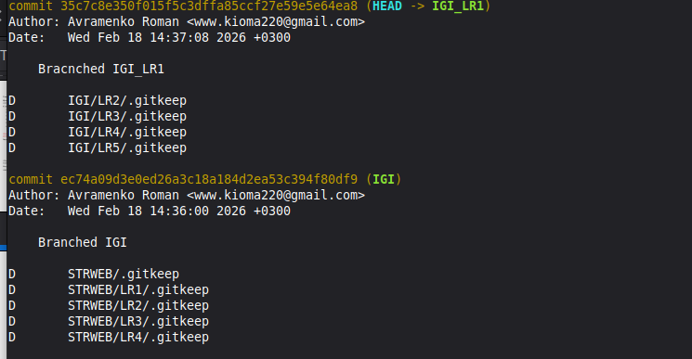
git log –name-status (статус файлов)

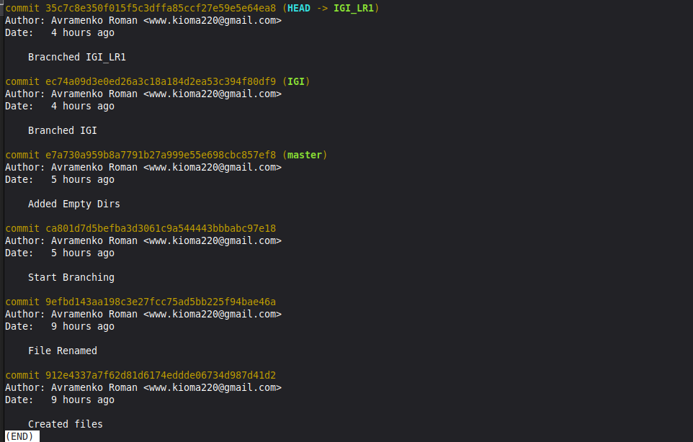
git log --relative-date

git log –pretty=”%ad: %h” (настраиваемый)

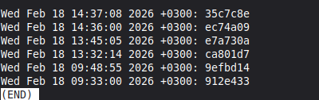
git log –graph (графическое отображение коммитов и веток)
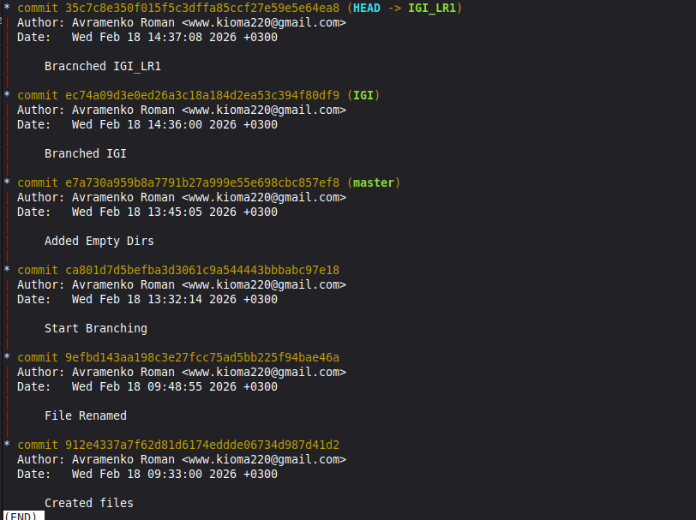

i. найдите разницу в изменениях для каждого коммита
git log –all -p или git diff

j. создайте новый файл test.txt и вставьте в него строчку 'номер варианта'.
затем сделайте коммит и отмените его

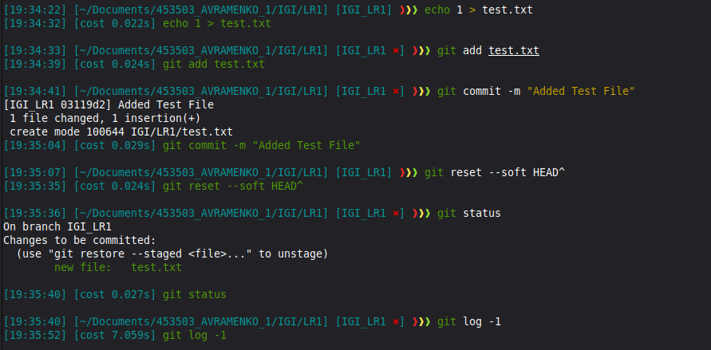
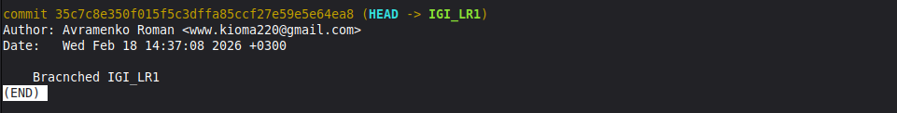

k. проиндексируйте файл в вашем Git-репозитории, затем отмените его
индексацию

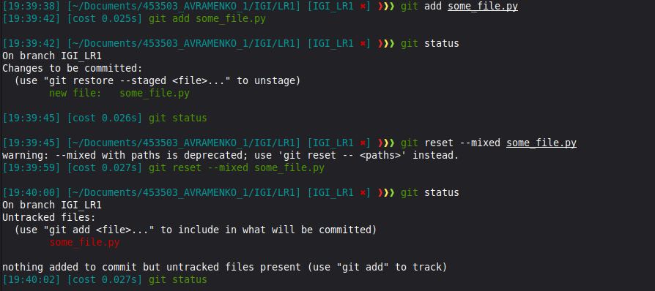

l. внесите изменения в файл в вашем Git-репозитории и затем верните его
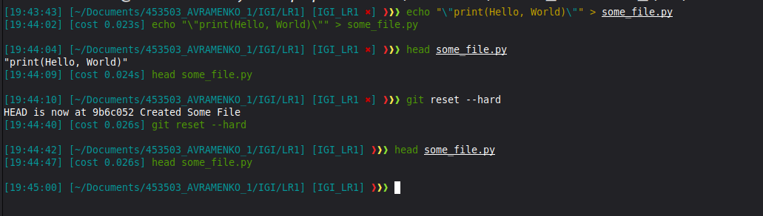
в исходное состояние.

5. Выполните следующие действия с удаленным репозиторием:
a. создайте удаленный репозиторий (на github.com)

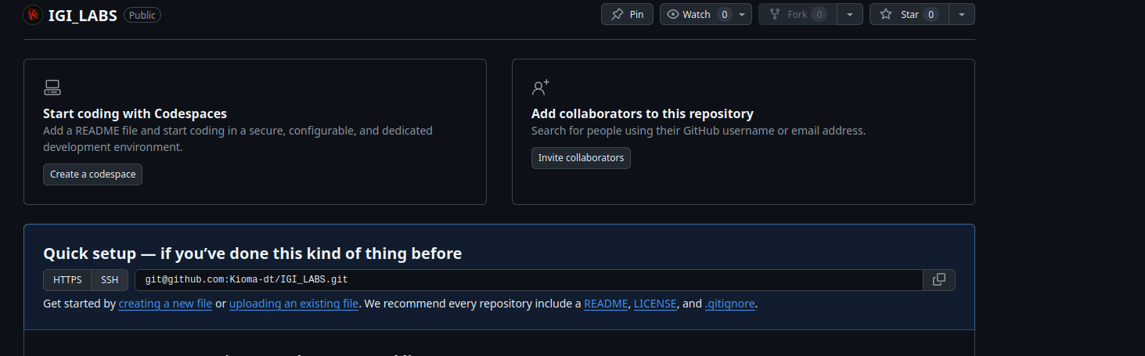

b. просмотрите информацию о нем, внесите изменения и опять
просмотрите (remote, fetch).

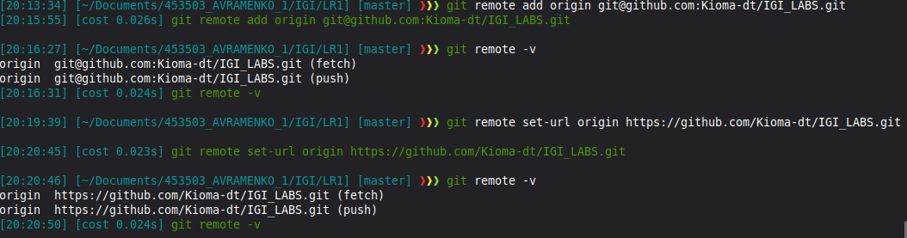

c. измените несколько файлов в вашем проекте и перенесите их в
удаленный репозиторий,
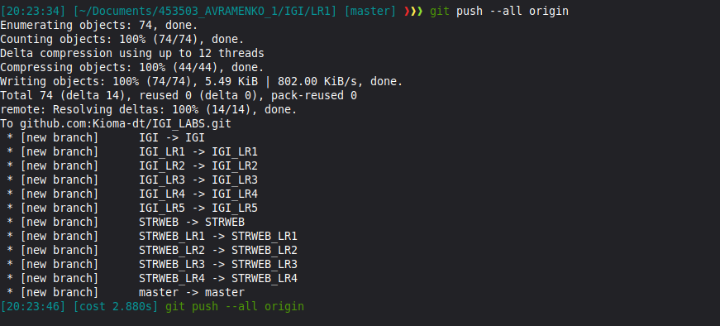
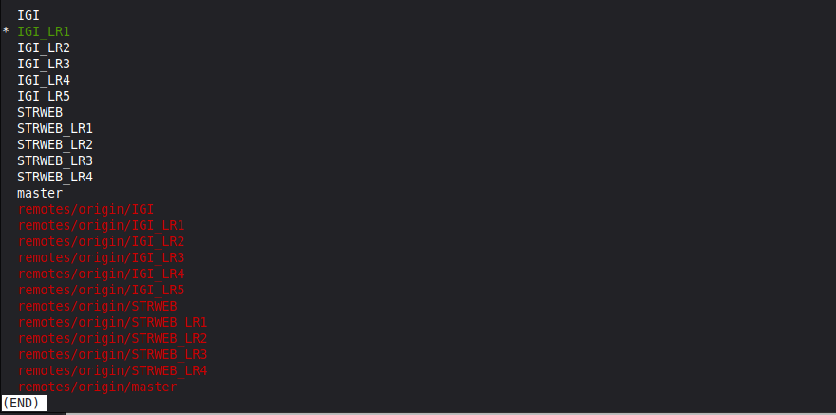
git branch --all

d. переименуйте свой удаленный репозиторий

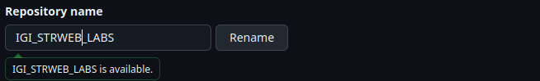

e. получите данные из удаленного репозитория

fetch – добавить изменения на локальный репозиторий
pull - слить изменения

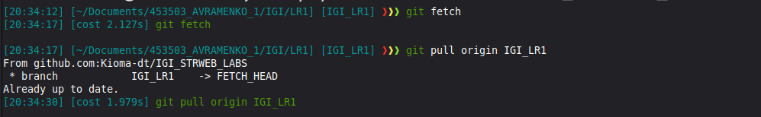

f. просмотреть историю изменений

git log origin/IGI_LR1

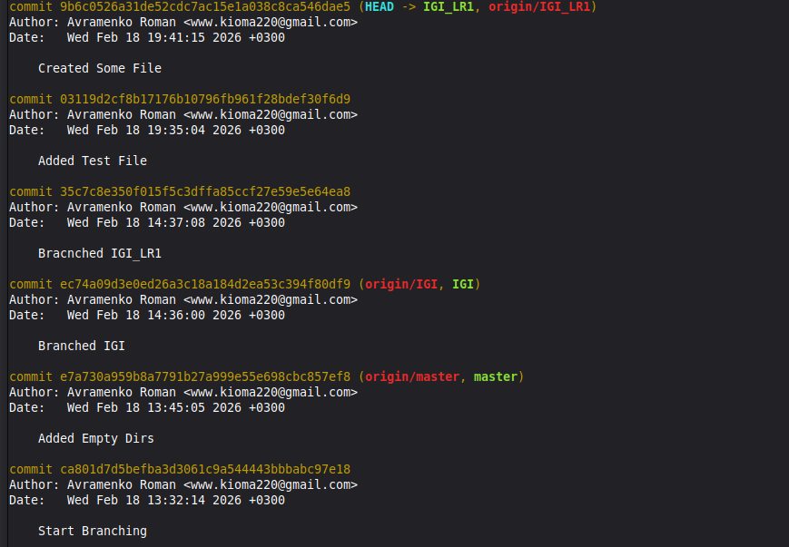

g. создайте дополнительную ветку 1 в удаленном репозитории, перенесите в нее два файла из другой ветки, удалите один из файлов

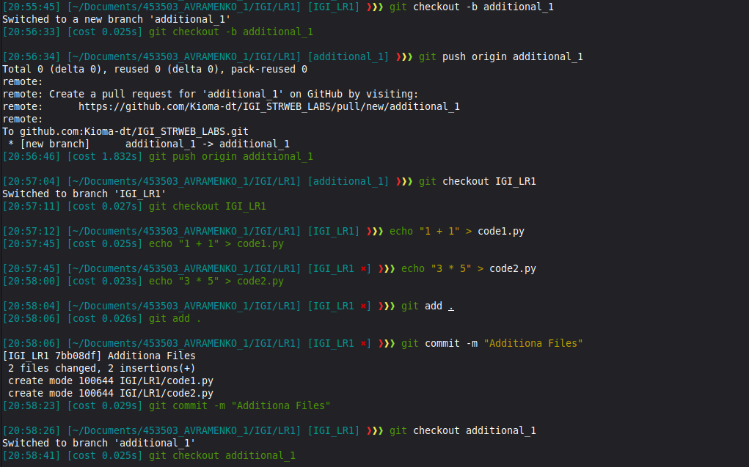
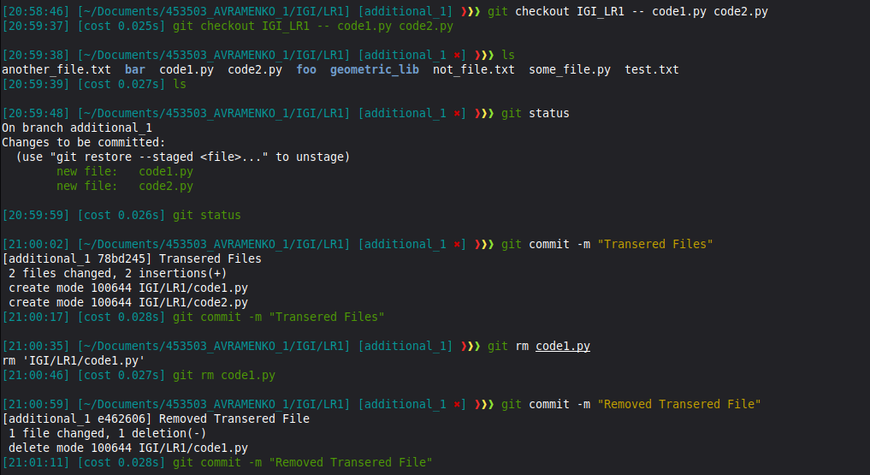
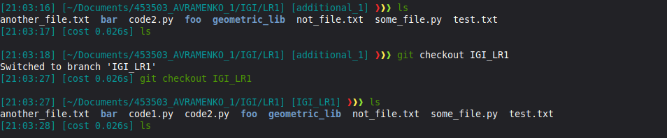

h. создайте дополнительную ветку 2 в удаленном репозитории, перенесите в нее два файла из вашего проекта, слить изменения в основную ветку, удалить дополнительную ветку 2

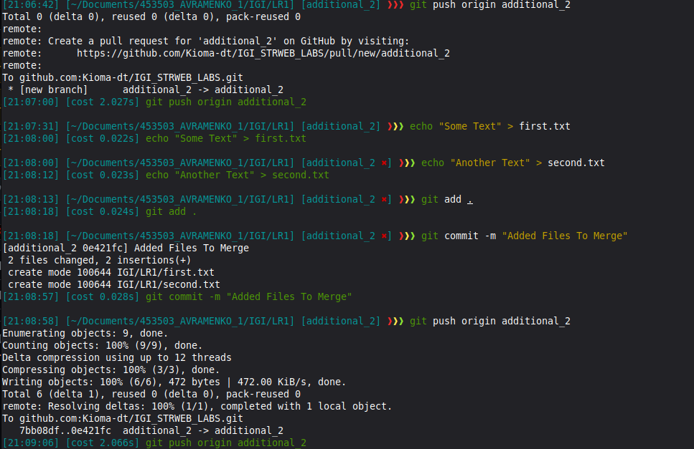
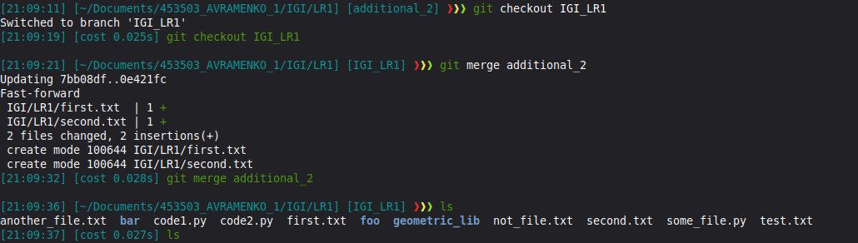
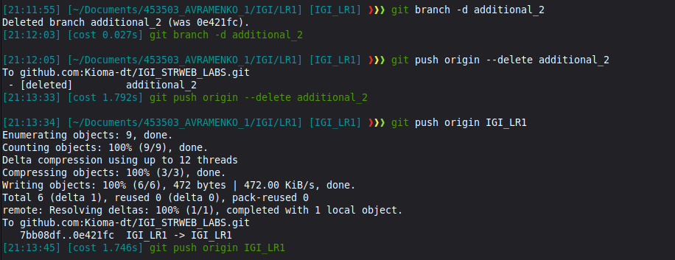
6. Сгенерируйте в DeepSeek файл html и файл css для сайта визитки компании
или человека с областью занятости на выбор.
Создайте публичный репозиторий на github и загрузите туда оба
сгенерированных файла.

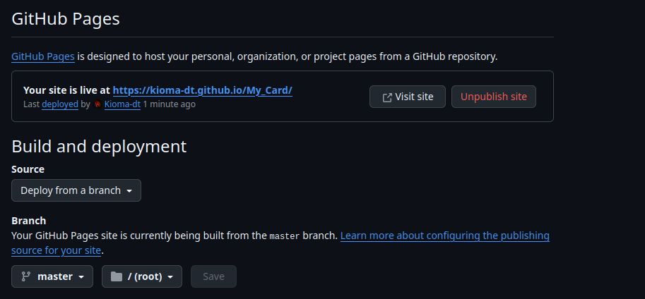
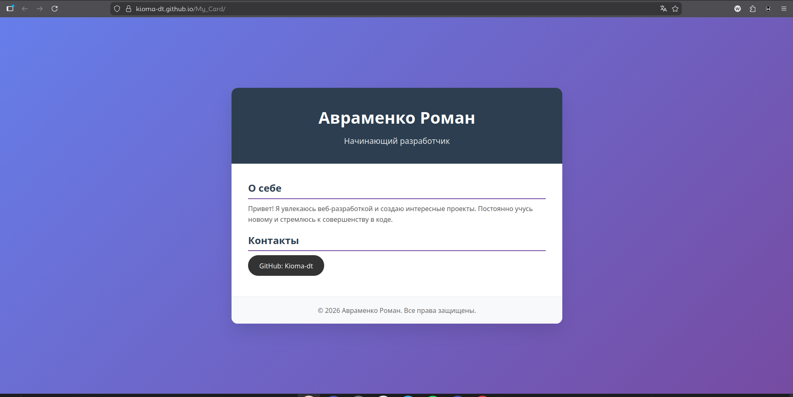

https://kioma-dt.github.io/My_Card/

